12.02.2019. UA1CEG/p в лесу на высотке.
(Home made, 3 watt, dipole in the Woods)

Home made CW Key.

561ЛЕ5 у меня немного, ни одной. Также все 176ТМ1 применил. Обнаружил в своих «закромах» несколько 176ТВ1 и 561ЛА7. В этой комплектации ни одного CW ключа я не собирал!
Словом, «Муза посетила», «Вдохновение зашкаливает», время есть. Опыт у меня есть, но… «кавалерийским наскоком» как я полагал- не получилось! Сразу- же, рекомендации «гуру», которые я с традиционным сомнение посмотрел, оказались, как бы это поделикатнее… несоответствующие реальности.
Но, это мне уже привычно, просто это в очередной раз подтверждает мой выод: «Нет фото, что этот многословный «гуру» собрал конструкцию», то это-словоблудие! Словоблудию верить нечего, если поверил- сам и виноват. Я- не верю никаким «гуру», если обычный коллега сообщает, с фото- верить можно.
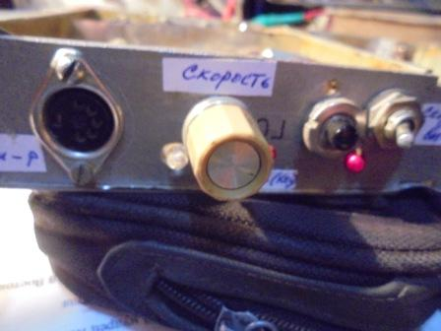

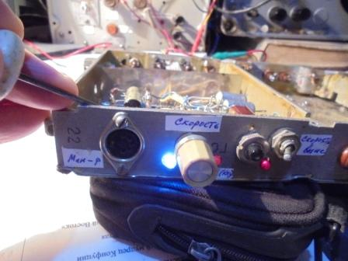
Светодиод показывает работу ключа, манипуляцию.
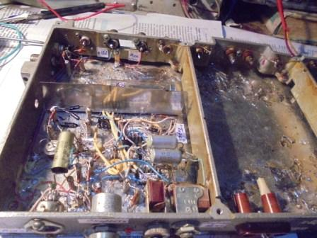
Транзистор, который управляет реле (РЭС55А) уникальный- МП37 (!!), когда-то этот транзистор был для меня невероятным дефицитом! Поэтому, исключительно из чувства уважения к нему, применил этот самый МП37.

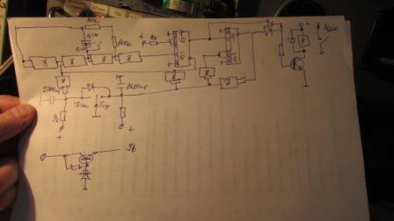

Схема ключа. Т.к. ключ собран и работает, это не «схемоблудие», это схема. 0.1 мкф в ГТИ много, я подключил 2 таких конденсатора последовательно, если понадобится уж совсем маленькая и скорость- щелчок тумблера- и, пожалуйста.
Тщательно выполнять схему смысла не имеет. Так… для представления, о чём речь!

Работа QRP/p в лесу, на высотке.
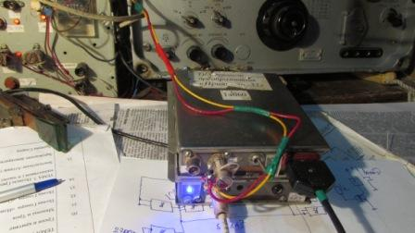

Послушал трансивер прямого преобразования. Громогласной китайской станции не прослушивается, но умеренное бормотание какой-то радиовещалки есть.
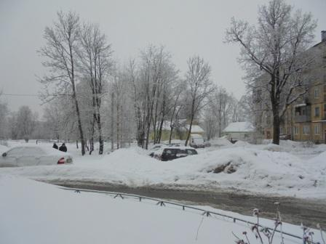

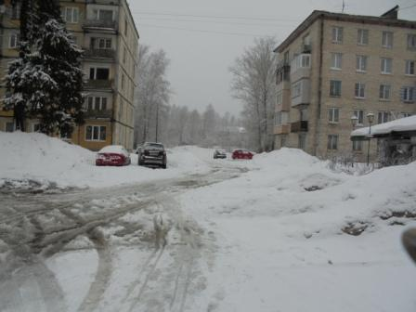

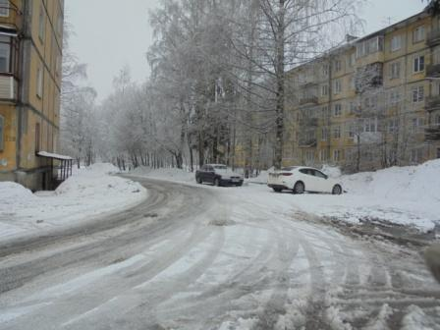

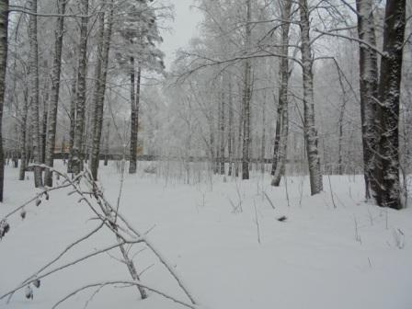

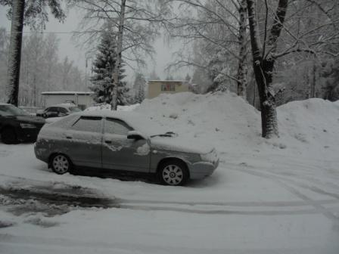

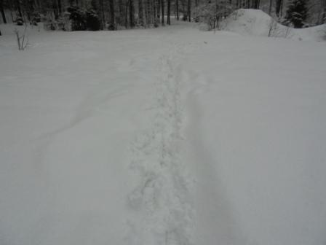
Тропинка есть, вот только снега нападало…
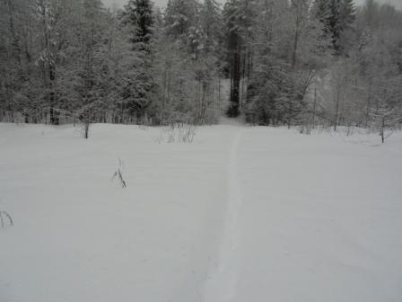
Моя тропинка.
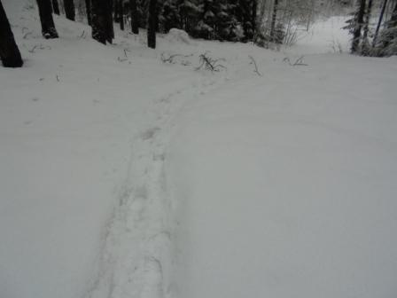
В общем- то идти неплохо, стоит промазать сантиметров на 20, как проваливаешься выше колена.
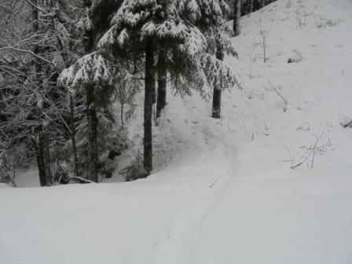

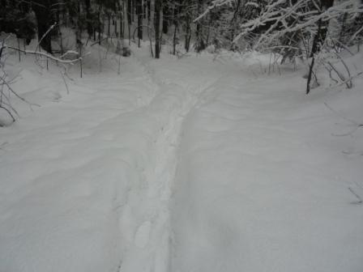

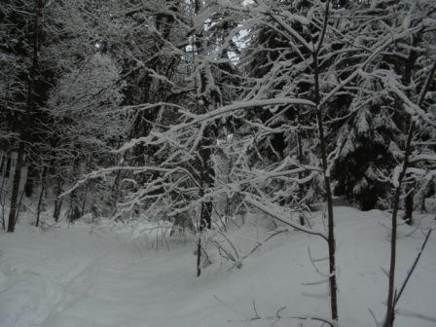

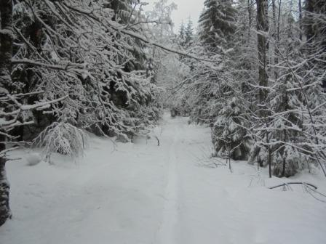

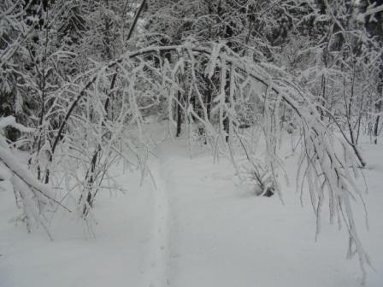

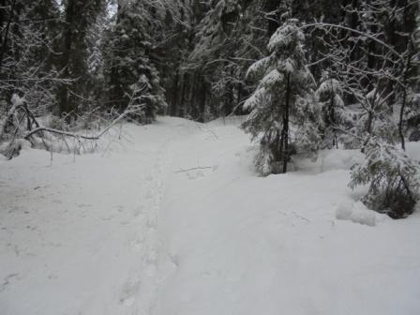

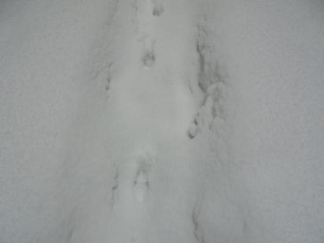

Какая-то собачка пробегает именно по моим следам!

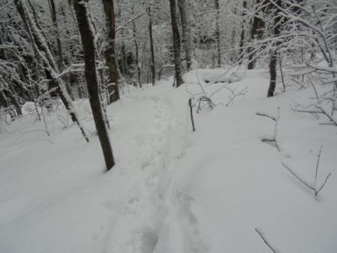
Вот влезть на высотку, потребовало усилий, и ещё каких!
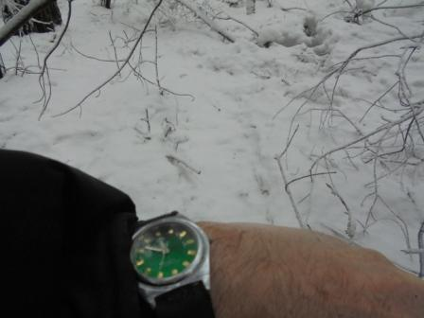

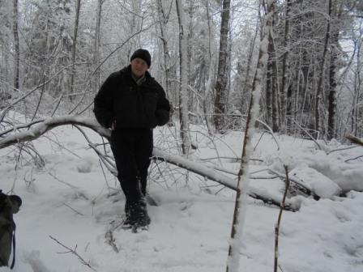
Фотографируюсь в, так сказать, «шеке»…
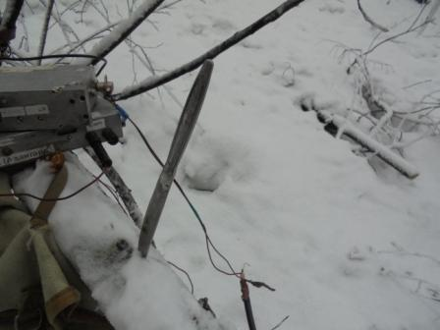

Зачищаю кабель, непонятно почему, центральная жила обломилась…
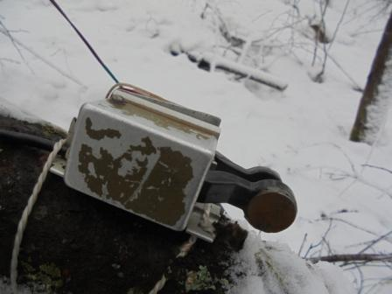
Погладил рукой манипулятор, вот так выглядит красивый манипулятор! По моим критериям, конечно…

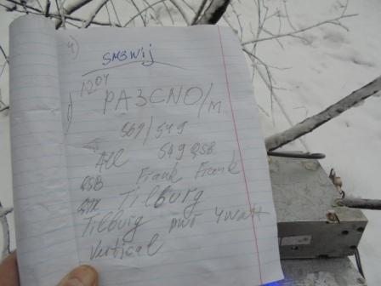
Надо же… Сразу шикарное QRP QSO!
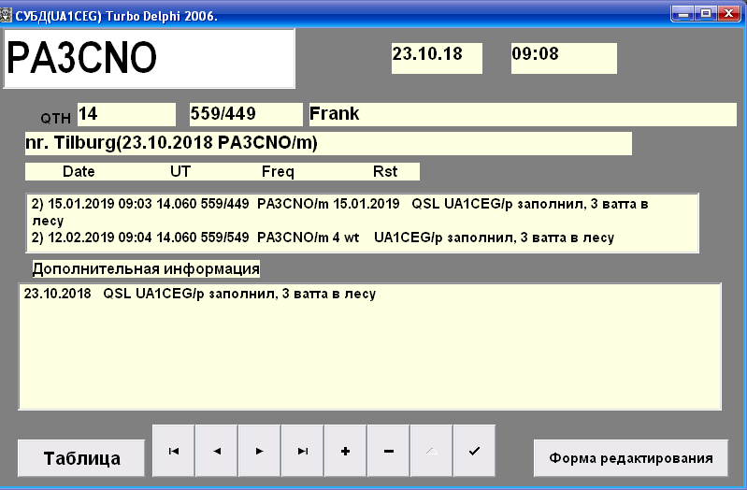

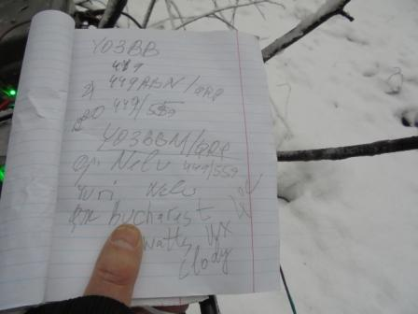

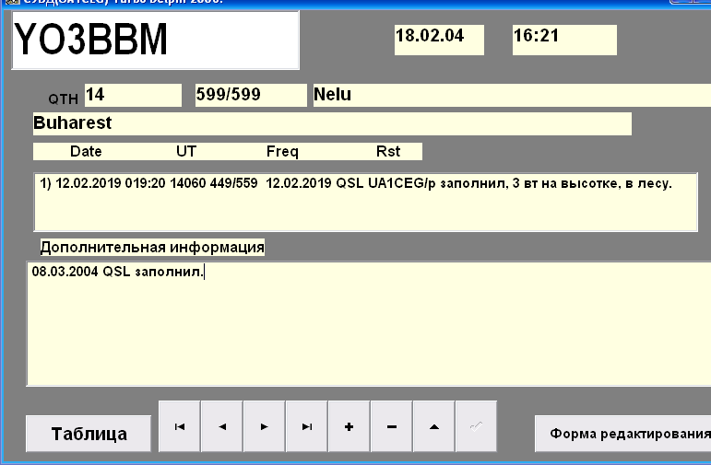
Давненько не встречались!
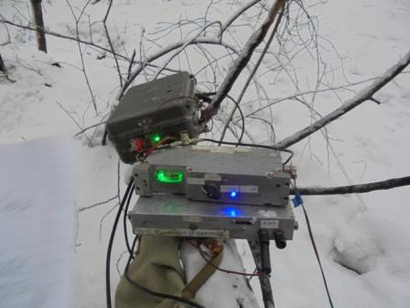

Побитая самоделка, по моим критериям, тоже красивая!
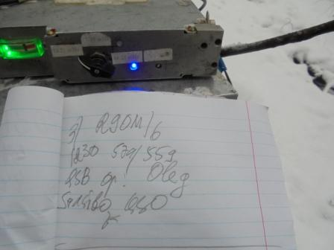

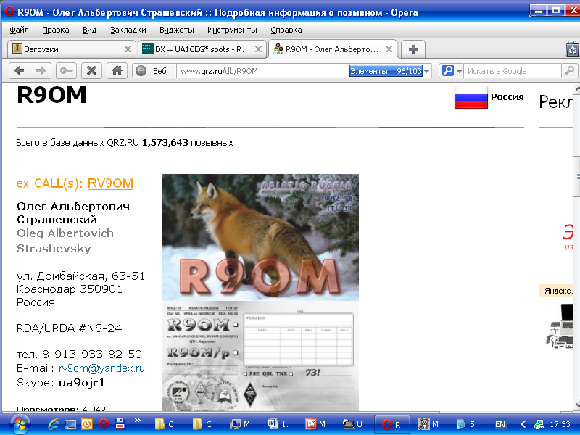

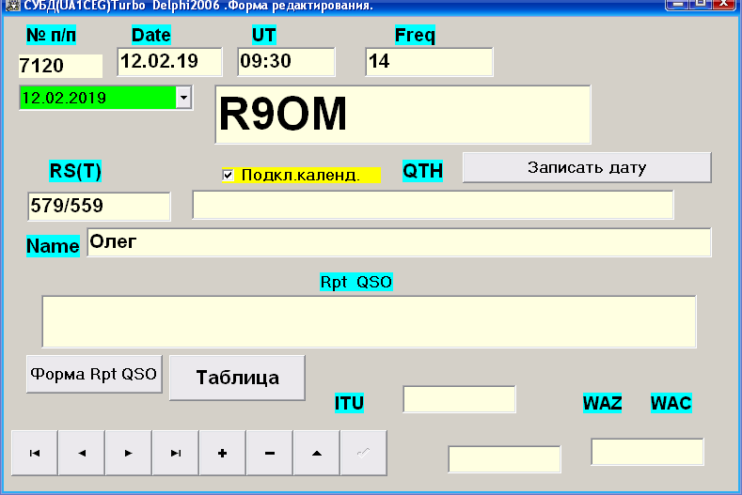

Впервые встречаемся.
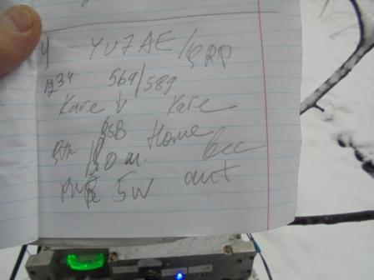

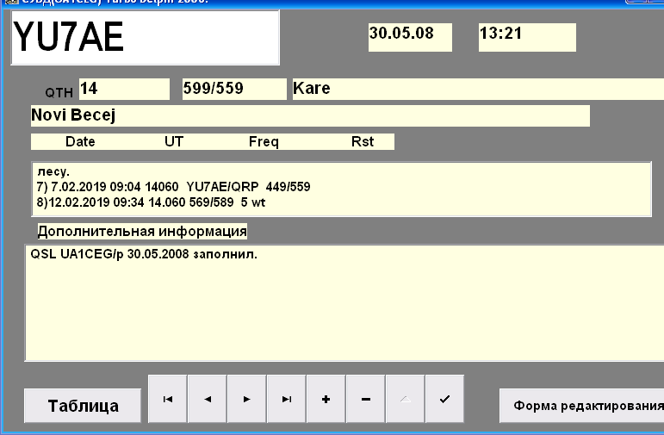
С Kare встречаемся регулярно и разговариваем расширенно!

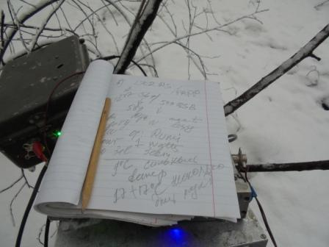

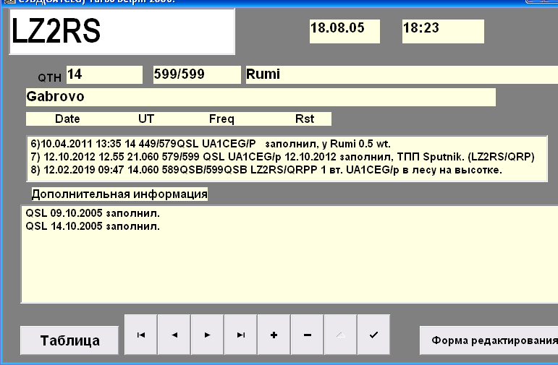

С Rumi не встречались 7 лет. Я его даже сразу по имени. Он прилично разговаривает по- русски.

Прекрасно прошла микро- экспедиция.
Классные операторы приняли слабый сигнал моего QRP/p аппарата и провели QSO:

- PA3CNO/m ;
- YO3BBM/QRP;
- R9OM/6;
- LZ2RS/QRPP;
- YO7AE.

Всем громадная благодарность и уважение!

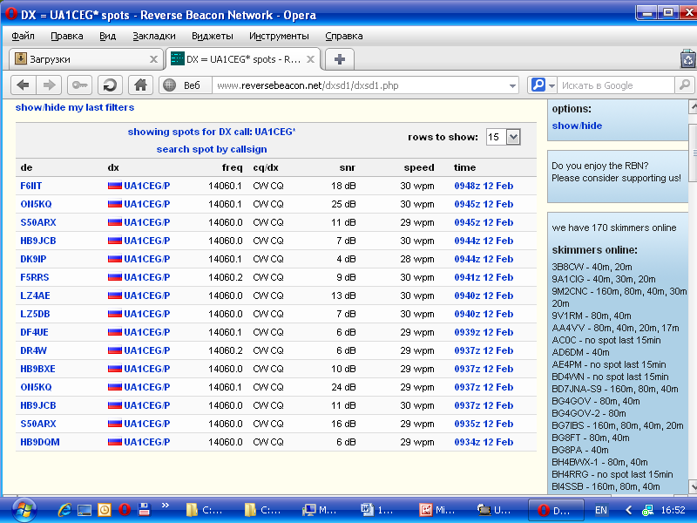

Прохождение то было прекрасное!

До встречи в эфире!

73! UA1CEG.

